Утверждаю:
Директор МУК «КДЦ
Среднечубуркского поселения»
Е.А.Пономарева.

Отчёт
о проведении мероприятий, посвящённых Международному Дню трезвости.

11 сентября в МУК «КДЦ Среднечубуркского сельского поселения» прошло мероприятие, посвященное Дню трезвости.
Цель: Воспитать у населения интерес к сохранению собственного здоровья.
Задачи: - показать преимущество трезвого образа жизни; - пробудить гражданскую инициативу и ответственность в противостоянии зависимостям;
- - способствовать возрождению традиций праздника, существовавшего в России в 1912-1917 гг.; - развивать отрицательное отношение к алкоголю, распитию спиртных напитков в целом; - способствовать развитию эффективного общения.
День трезвости – это добрая традиция, начало которой было положено еще в прошлом веке. В 1911 году в Петербурге группой трезвенников в количестве 34 человек, в основном высокооплачиваемых работников умственного труда, имевших православно-охранительные взгляды, был создан Всероссийский трудовой Союз христиан-трезвенников. Девизом его стали слова: «В трезвости – счастье народа».
Традиция проведения Дня трезвости в наши дни возрождается для того, чтобы обозначить в общественном сознании трезвость как социальную норму жизни, как естественное состояние человека.
В этот день работниками КДЦ была проведена акция «Трезвый водитель – безопасная дорога». Вручение листовок, памяток участникам дорожного движения.
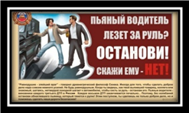
Был проведен диспут на тему «Здоровье не купишь» с показом фильмов «Кубань кино».
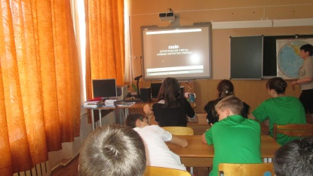
Прошла акция «День трезвости» на территории х.Средние Чубурки, были розданы и расклеены агитационные листовки.
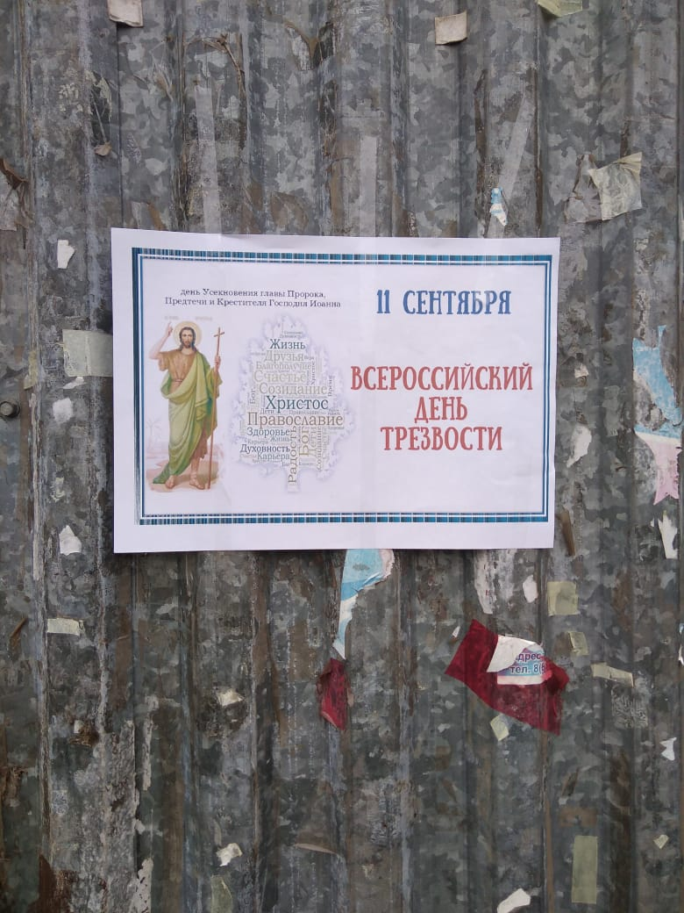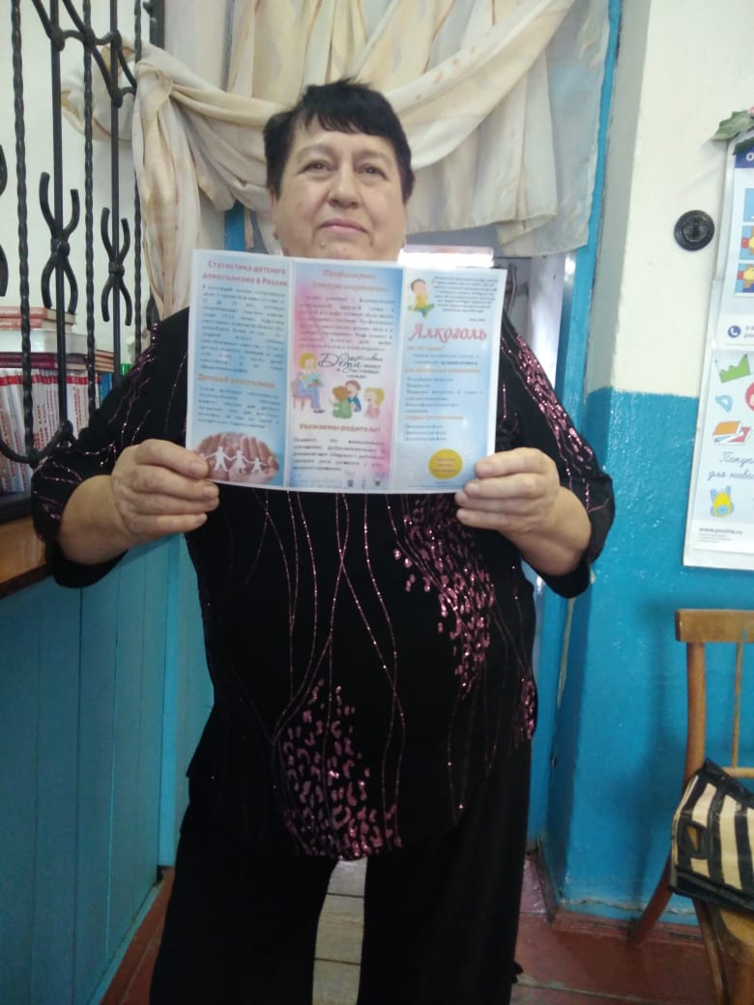
В мероприятиях приняли участие -45 человек.

